Atividade 7
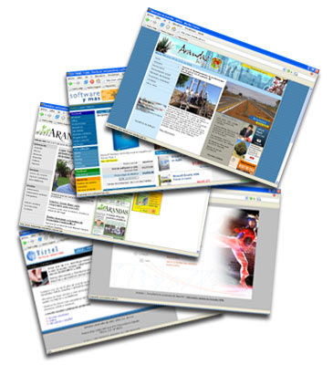
Tema 5 - Descrição de recursos contínuos
- Roteiro de aprendizagem - Tema 5 Recurso
- Tema 5 - Recursos contínuos Documento PDF
- Atividade formativa 6 Recurso
- Fórum Estudantes 6
- Fórum Dúvidas 6

